投身无偿献血捐髓公益事业的“领头雁”
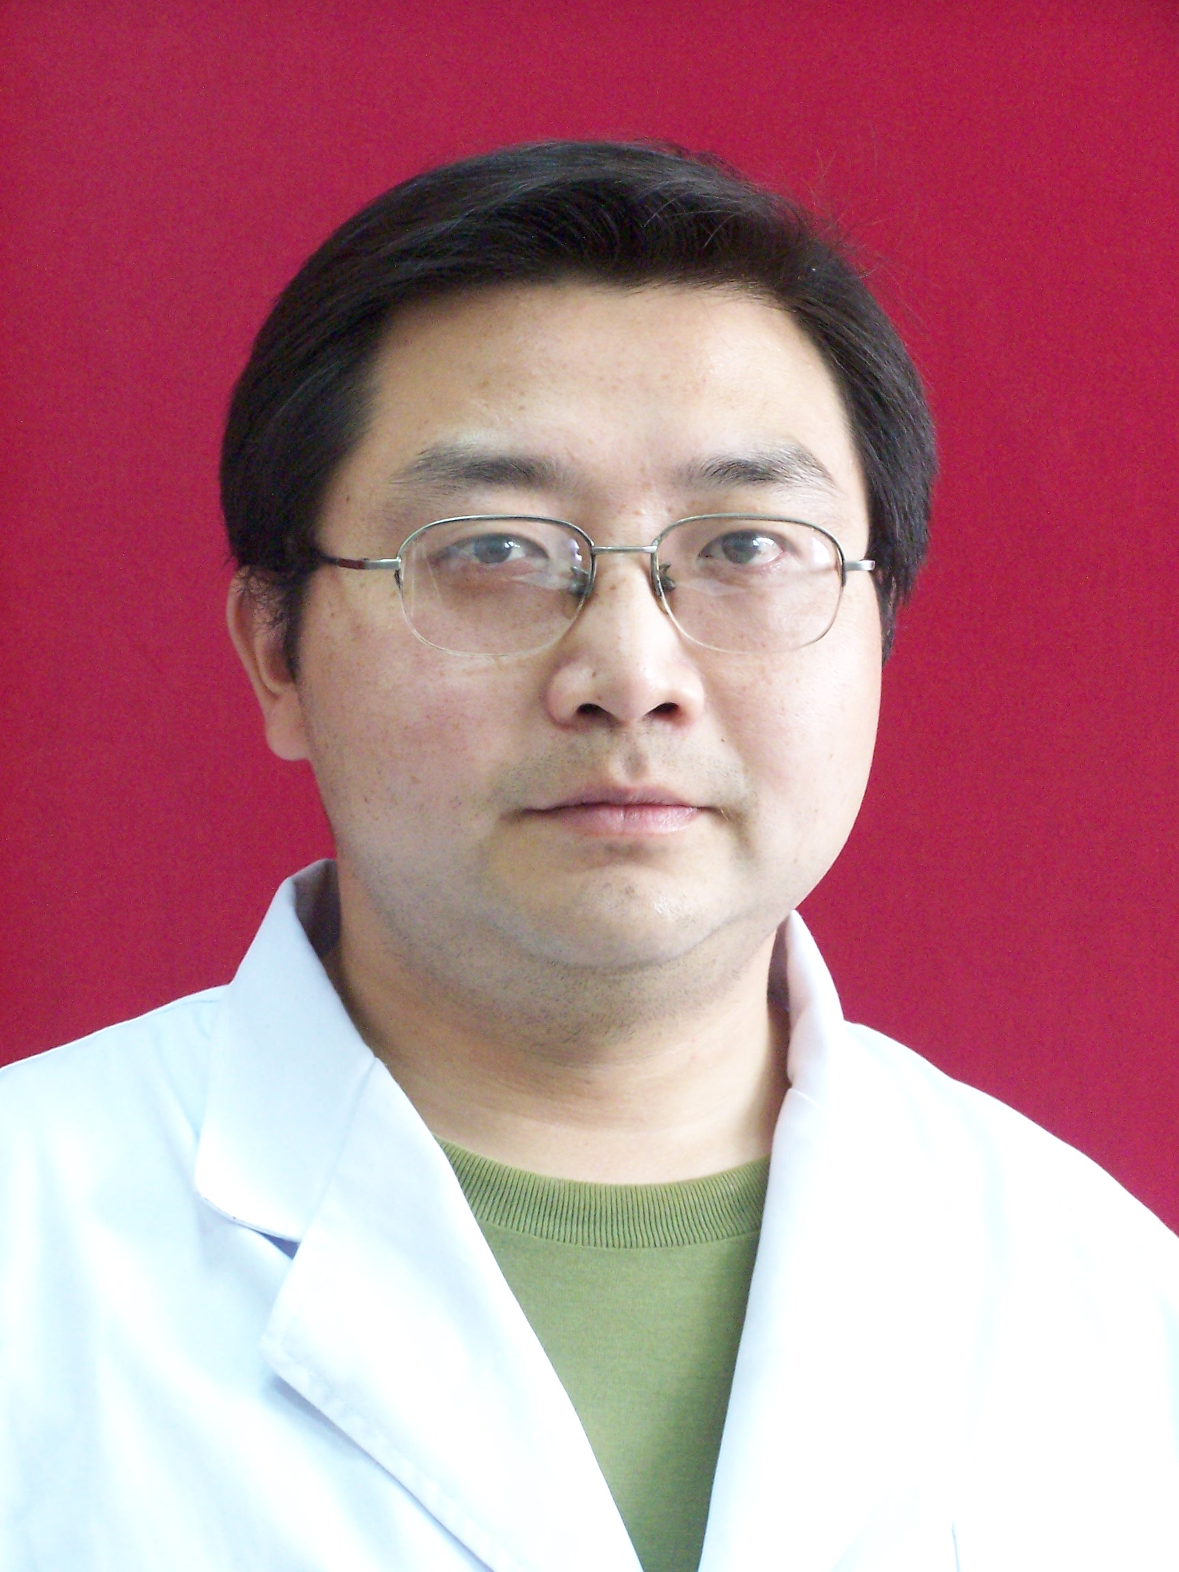
徐曲明，男，1974年10月出生，党员，马鞍山市中心血站检验科主任，市无偿献血志愿者协会秘书长。他是我市献血最多的医务工作者，卫生好人，累计无偿献血2万多毫升，2次获国家无偿献血金奖表彰。为了确保临床患者需要，他主动报名成为我市第一个捐献双治疗量血小板的捐献者，荣获国家无偿献血五星级和中华骨髓库五星级志愿者。多年来他义务兼职无偿献血志愿者协会和中华骨髓库马鞍山站负责人的工作，在他带领下，马鞍山成功捐献造血干细胞的人数占全省1/3，献血志愿者协会从骨髓捐献者体检、捐献到护送造干的全程志愿服务等一系列工作走在了全国前列，带领协会荣获市十佳道德模范集体、江淮志愿服务优秀集体典型、中国红十字总会“优秀红十字志愿服务集体”等殊荣。

